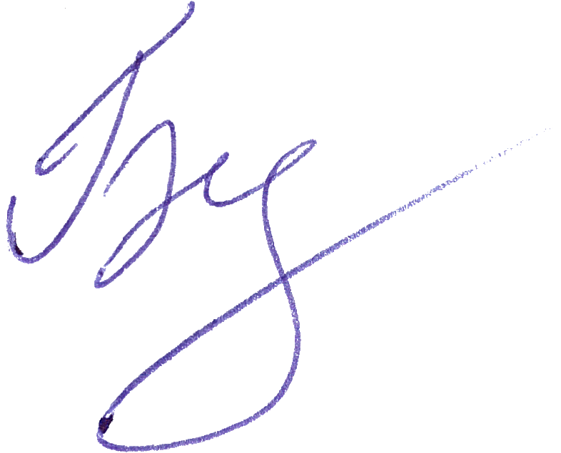В Сергиево-Посадский городской суд  
  
от Балашова Максима Александровича,

зарегистрированного по адресу: Московская область,

г. Сергиев Посад, Проспект Красной Армии, д. 9/1 кв. 43  
телефон: 8 (903) 166 93 66

**ХОДАТАЙСТВО**

**об ознакомлении с материалами административного дела**

В производстве Суда находится дело № 12-611/2020 об административном правонарушении, в отношении Балашова Максима Александровича.

В связи с вышеизложенным, и руководствуясь ст. 24.4 КоАП РФ,

**ПРОШУ:**

Ознакомить меня с материалами дела № 12-611/2020 об административном правонарушении в отношении Балашова Максима Александровича. Ознакомление с материалами дела № 12-611/2020 буду производить путем фотографирования.

В случае отказа в удовлетворении ходатайства прошу в соответствии с требованиями ч.2 ст. 24.4 КоАП РФ и с учетом требований ст. 29.12 КоАП РФ вынести решение в виде мотивированного определения и приобщить его к материалам дела.

Дата подачи заявления: "07" октября 2020 г.                             Подпись